Teljesítménymérő lap

**Általános iskola 2./I. félév**

**---/---**

|  |  |  |
| --- | --- | --- |
| **Tantárgy/formája:** | Magyar nyelv és irodalom | Írásbeli |
| **Vizsga időpontja/helye:** |  |  |
| **Név/osztály:** |  | 2. |
| **A tantárgyat tanító pedagógus neve:** |  | |
| **A vizsga eredménye:** | **54/ pont** | % |
| **Érdemjegy/aláírás:** | (…..) |  |
| **Felhasznált irodalom:** | Bartha Jánosné, Fukkné Fukász Enikő, Szalay Mária (2021): Szövegről szövegre. Olvasás munkatankönyv 2. osztály I. kötet. Oktatási Hivatal, Bp. Letöltés ideje: 2023.03.21.  Feladatlapok II. a Képes olvasókönyvhöz az általános iskola 1. osztálya számára  Remeczné Komár Gabriella (2022): Feladatlapok II. a Képes olvasókönyvhöz az általános iskola 1. osztálya számára, Oktatási Hivatal, Bp.  Letöltés ideje: 2023.01.17.  Gyöngyírás: <https://xn--gyngyrs-mwa0ixd.hu/> | |

## I. Beszédkészség fejlesztése, szóbeli szövegek megértése, értelmezése és alkotása

**I/1. feladat: Kösd össze az alábbi ellentétes jelentésű szavakat!**

5/………

ki-csi me-leg

sö-tét szé-les

kes-keny e-gye-nes

gör-be vi-lá-gos

hi-deg nagy

**II. Olvasás, az írott szöveg megértése**

**II/1. feladat: Olvasd el a következő történetet, majd válaszolj a kérdésekre!**

10/………

épül a ház.

gyuri do-bo-zo-kat gyűjt.

há-zat akar építeni.

van már sok kicsi meg nagy do-bo-za.

e-gyik-ből lesz a ház fala.

má-sik-ból lesz a tető.

ösz-sze-rak-ja őket

ki-vág-ja az aj-tót,

meg az ab-la-kot.

gyor-san é-pül a ház.

Ki a történet szereplője?

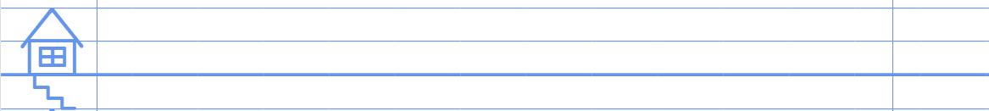

Mit épít gyuri?



Egészítsd ki a mondatot a megfelelő szóval!

gyu-ri ……………… gyűjt.

………………… a-kar é-pí-te-ni be-lő-lük.

van már sok ………… meg ………………… doboza.

Döntsd el, hogy Igaz vagy hamis? (I ; H) .

épül az utca. _____

gyuri dobozokat gyűjt. ______

kivágja őket. ______

gyorsan épül a ház. _____

**III. Írás, szövegalkotás**

6 /………

**III/1. feladat: Rajzolj, színezz az olvasottaknak megfelelően!**

|  |  |  |
| --- | --- | --- |
| **pi-ros zok-ni** | **kék vi-rág** | **sár-ga tás-ka** |
| **ke-rek asz-tal** | **fe-hér ház** | **pi-ros vö-dör** |

1.ábra

**III/2. feladat: Olvasd el a mondatokat, kösd össze a képekkel!**

5/………

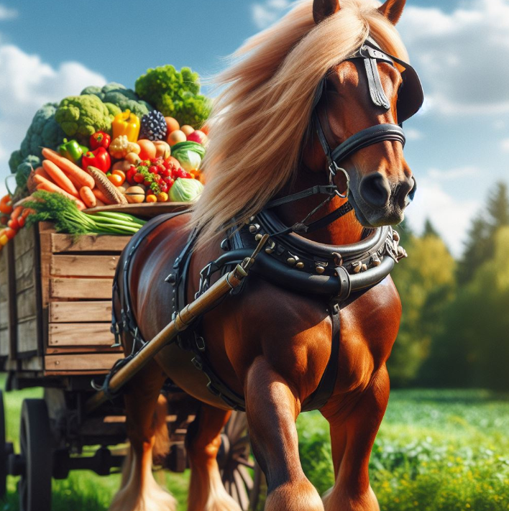  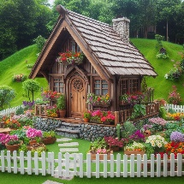 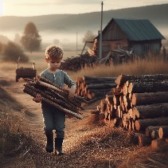 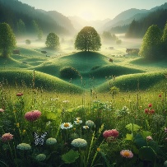 2.ábra

**szép** há-zi-kó.  **a** ló húz. a rét zöld. **a** fi-ú fát hoz.  **a** ró-zsa pi-ros.

**III/3. feladat: Tollbamondás**

17/………

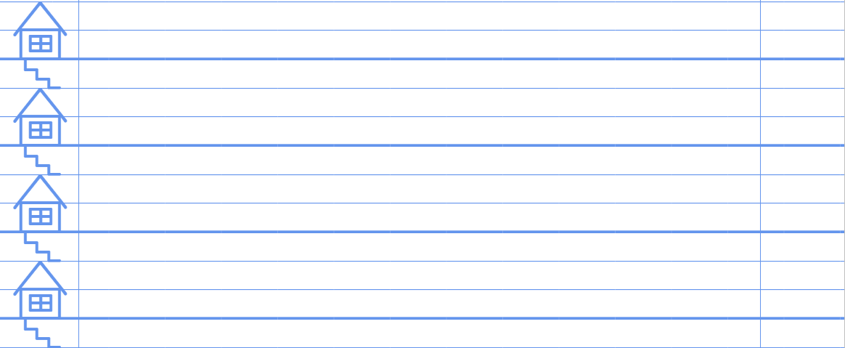

**IV. Anyanyelvi kultúra, ismeretek az anyanyelvről**

8 /………

**IV/1. feladat: Másold le a szavakat, a leírt szavak alá!**

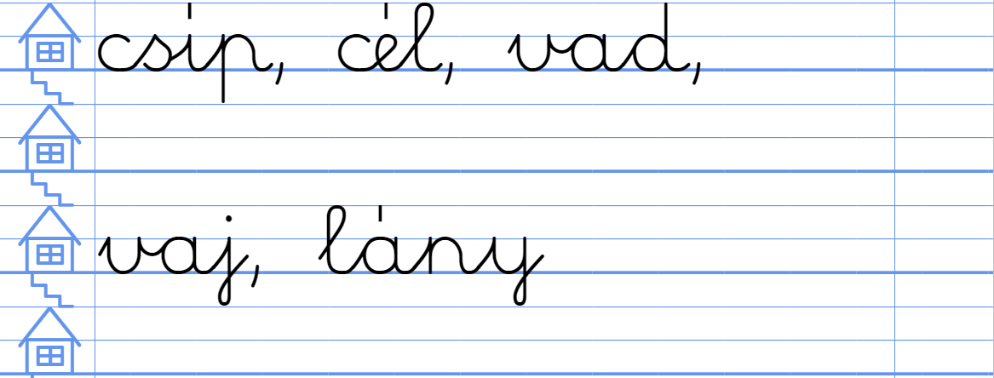

**Karikázd be az előző feladatban kékkel a hosszú magánhangzókat,**

**pirossal a kétjegyű mássalhangzókat!**

**IV/2. feladat:**

3/………

**Kinek köszönhetsz így? Kösd össze!**

csókolom! barátnak, gyereknek

szia! tanárnak

jó napot kívánok! idős embernek

|  |
| --- |
| **ÉRTÉKELÉS:**  **Elérhető pontok összesen: 54  pont**  **Elért pontszám:**  **Ponthatárok:**  **0-21= 1 (elégtelen)**  **22-29= 2 (elégséges)**  **30-37= 3 (közepes)**  **38-45= 4 (jó)**  **46-54=5 (jeles)** |

|  |  |  |  |
| --- | --- | --- | --- |
| **Tantárgy/formája:** | Magyar nyelv és irodalom | Szóbeli 2./I. félév | |
| **A vizsga eredménye:** | **16/ pont** | % |
| **Érdemjegy/aláírás:** | (…..) |  |

## I. Beszédkészség fejlesztése, szóbeli szövegek megértése, értelmezése és alkotása

6 /………

**I/1. Mesélj a képről!**

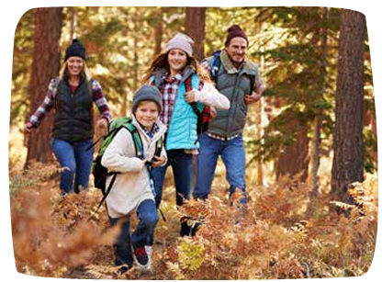3. ábra

**II. Olvasás, az írott szöveg megértése**

6/………

## II/1. feladat: Olvasd el a mondatokat és mutasd meg a hozzájuk tartozó képeket! Válaszolj a kérdésekre!

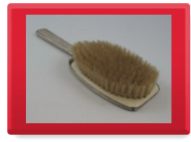 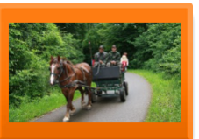 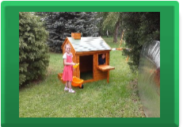

4. ábra

**a** há-zi-kó pi-ci. **a** ke-fe pu-ha. **a** ló húz.

**Milyen a házikó? Mi az ami puha? Mit csinál a ló?**

**III. Anyanyelvi kultúra, ismeretek az anyanyelvről**

4/………

**III/1.Mondj két mondatot, amelyekben a „dob” szó szerepel, de különböző jelentéssel!**

|  |
| --- |
| **ÉRTÉKELÉS:**  **Elérhető pontok összesen: 16  pont**  **Elért pontszám:**  **Ponthatárok:**  **0-6= 1 (elégtelen)**  **7-9= 2 (elégséges)**  **10-11= 3 (közepes)**  **12-13= 4 (jó)**  **14-16= 5 (jeles)** |

|  |  |  |
| --- | --- | --- |
| **Megoldókulcs** | Magyar nyelv és irodalom 2.I. félév | Írásbeli |

**I/1. feladat: Minden helyes válasz egy (1) pont.**

ki-csi-nagy, sötét-világos, keskeny-széles, görbe-egyenes, hideg-meleg

**II/1. feladat:** **Minden helyes válasz egy (1) pont.**

gyuri, házat,

**Mondatkiegészítés:** dobozokat, házakat, kicsi, nagy;

H, I, I, I

**III/1 feladat:**  **Minden helyes válasz egy (1) pont. Ha a szókapcsolat egyik tagjának a rajzolása vagy színezése jó, akkor 0,5 pont jár.**

**III/2. feladat**: Minden helyes kép, mondat összekötése egy (1) pont.

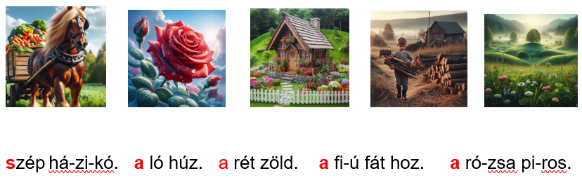

**III/3. feladat:**  A tollbamondás szavai*: őz, vesz, vág, toll, üzen, szabó, hegyez, csengő, ajtó, lakoma*, Minden hibátlanul leírt szó egy (1) pont, hosszú magánhangzó, mássalhangzó jelölése + 1 pont. őz, vág, toll, üzen, szabó, csengő, ajtó: 14 pont; vesz, hegyez, lakoma: 3 pont.

**IV/1. feladat: Minden helyesen leírt szó és helyesen jelölt magánhangzó hosszúság egy (1) pont.** csíp, cél, lány: 6 pont. vad, vaj: 2 pont.

**IV/2. feladat: Minden helyes válasz egy (1) pont.**

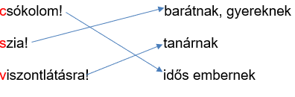

|  |  |  |
| --- | --- | --- |
| **Megoldókulcs** | Magyar nyelv és irodalom 2.I. félév | Szóbeli |

**I/1. feladat: Minden releváns mondatért 2 pont jár.** Maximum 6 pont adható.

Pld.: A család kirándul. Ősz van. Anya, apa és a gyerekek kirándulnak. Hűvös az idő. Mindannyian örülnek, boldogok.

**II/1. feladat: A mondatok helyes olvasásáért 1 pont jár** (ha segítséggel olvas, akkor 0,5 pont is adható), a kérdésekre adott helyes válaszokért szintén 1-1 pont jár.

**IV/1. feladat:** **A „dob” szó releváns mondatba helyezéséért mondatonként 2 pont jár.**

Pld.: Eldobtam a labdát. A zenekarban egy kislány dobolt.

K**épek, ábrák jegyzéke**

#### **1.ábra:** Feladatlapok II. a Képes olvasókönyvhöz az általános iskola 1. osztálya számára

Remeczné Komár Gabriella (2022): Feladatlapok II. a Képes olvasókönyvhöz az általános iskola 1. osztálya számára, Oktatási Hivatal, Bp.

Letöltés ideje: 2023.01.17. 46. oldal

**2 .ábra:** a képek a <https://designer.microsoft.com/image-creator> segítségével készültek.

Letöltés: 2024.05.21.

#### **3.ábra:** Bartha Jánosné, Fukkné Fukász Enikő, Szalay Mária (2021): Szövegről szövegre Olvasás munkatankönyv 2. osztály I. kötet. Oktatási Hivatal, Bp.

Letöltés ideje: 2023.03.21 16. oldal

**4.ábra:** <https://wordwall.net/hu/resource/4443997/olvas%c3%a1s/j%c3%a1t%c3%a9kh%c3%a1z-55-mondatok>

Letöltés ideje: 2023.03.21.